Муниципальное бюджетное образовательное учреждение «Печерская СОШ»

Рассказ А.Костюнина «Рукавичка»
как самоучитель нравственности

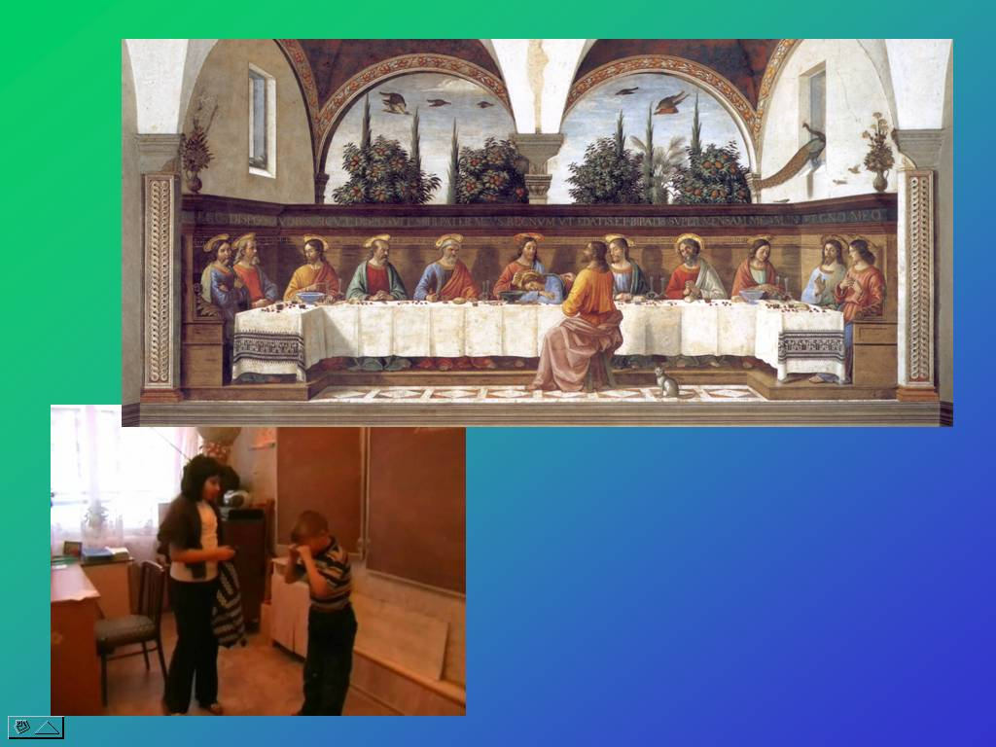

Литературная композиция –
приглашение к размышлению

Разработано:
Новикова Наталья Михайловна,
учитель русского языка и литературы.

с. Печерск
Смоленского р-на Смоленской обл.
2013г.
Цели:
1. Расширение читательского кругозора и обогащение духовного опыта посредством знакомства с творчеством писателя А.Костюнина.
2. Приобщение к основам православной нравственности; воспитание духовно-нравственных качеств личности.
3. Акцентирование внимания на проблеме «Учитель и ученики».
4. Развитие эмоциональной сферы учащихся.
5. Формирование читательской компетентности школьников.

Оборудование:
ПК, мультимедийный проектор; слайд-презентация в программе Microsoft PowerPoint – сопровождения композиции; видеофрагменты («Предательство Иуды. Голгофа»; «Инсценировка рассказа А.Костюнина «Рукавичка»; «Путь к свету»); текст рассказа для чтецов; карточки для заполнения учащимися; плакаты для оформления; синяя рукавичка.

Подготовительный этап:
1. Чтение рассказов А.Костюнина из сборника «В купели белой ночи».
2. Обсуждение проблем прочитанных рассказов.
3. Составление сценария композиции по рассказу «Рукавичка».
4. Создание слайд-презентации в программе Microsoft PowerPoint – сопровождения композиции.
5. Составление сценария для съёмки видеосюжета по рассказу А.Костюнина «Рукавичка».
6. Создание видеосюжетов («Предательство Иуды. Голгофа»; «Инсценировка рассказа А.Костюнина «Рукавичка»; «Путь к свету»).
7. Подготовка выразительного чтения отрывков рассказа А.Костюнина «Рукавичка».

Литературная композиция – приглашение к размышлению
по рассказу А.Костюнина «Рукавичка»

Слайд 1.    Слайд 2.    Слайд 3.  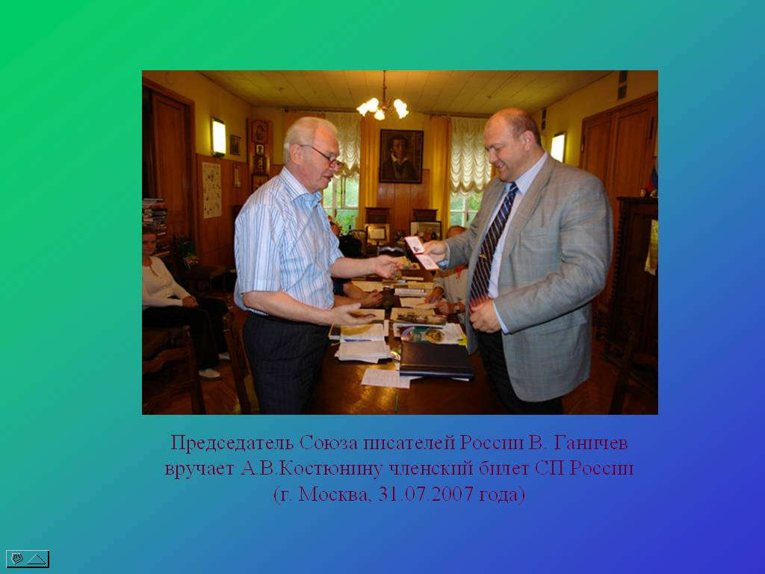  Слайд 4.  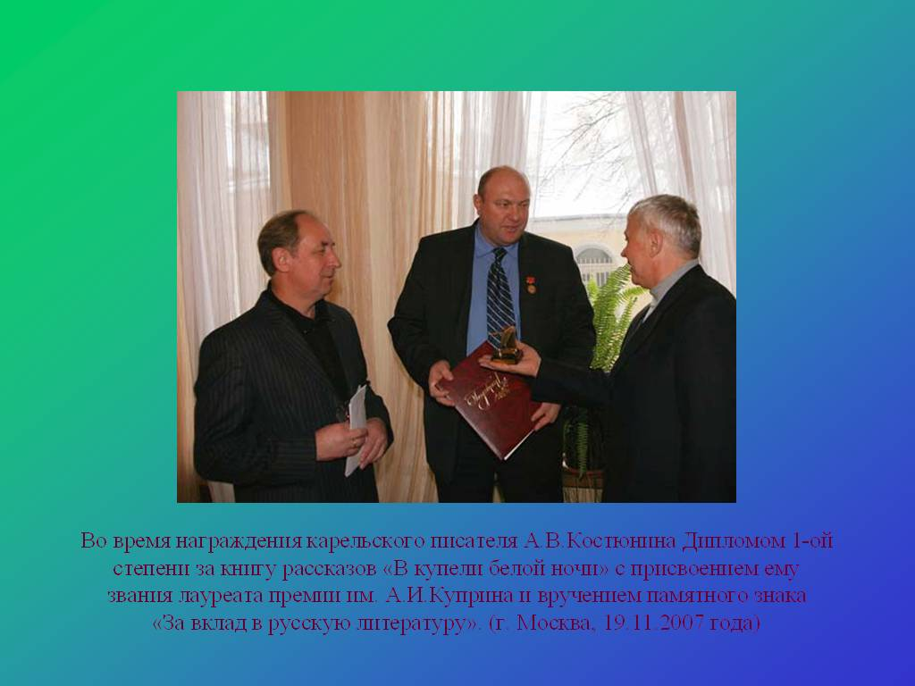  Слайд 5.  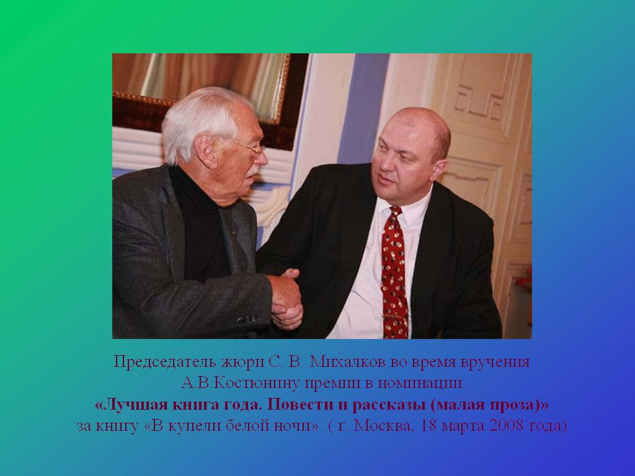  Слайд 6.  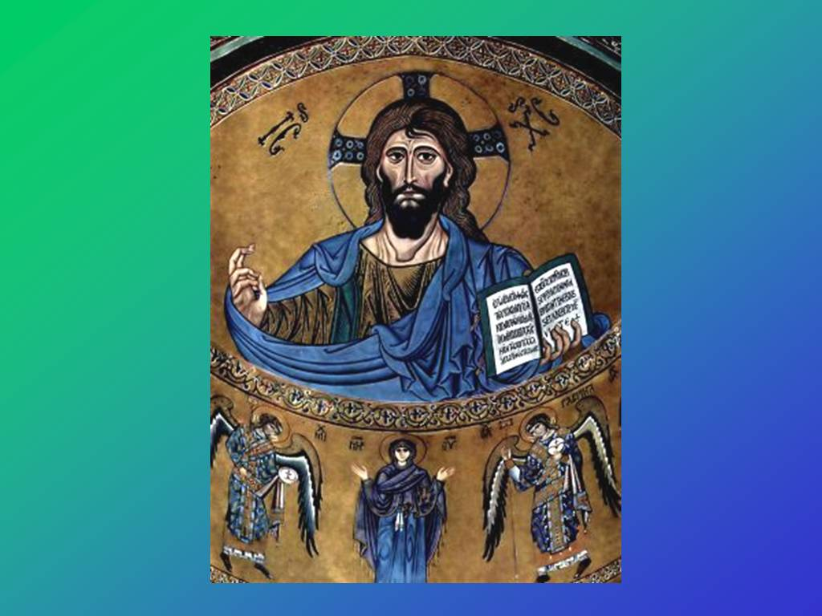  Слайд 7.  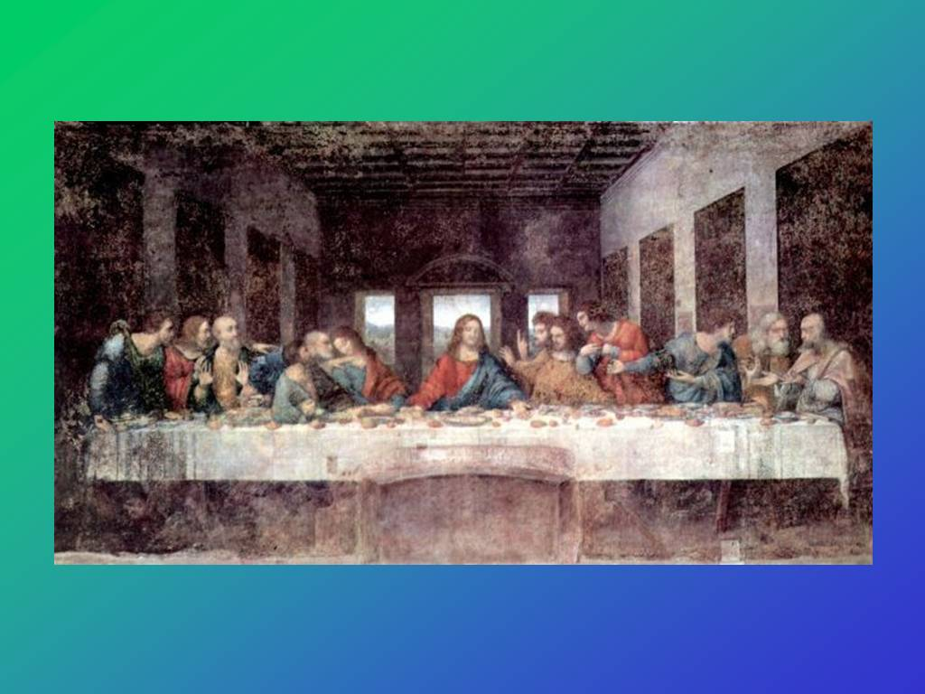  Слайд 8 (видео – 3 мин.).  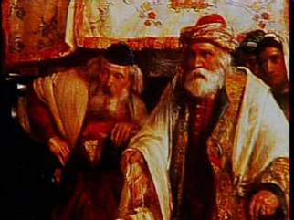 | 1. Вступление.  - Мы хотим познакомить вас с творчеством А. Костюнина, а именно, с рассказом «Рукавичка» из книги «В купели белой ночи».  Это первое произведение сборника, которое задаёт тон всему последующему изложению авторских мыслей небольшой, но эмоционально насыщенной книги…  - В завершение нашей встречи вы заполните карточки, которые находятся перед вами.  - «Рукавичка» – щемящий душу рассказ с глубоким психологическим и нравственным подтекстами.  А что такое «нравственность»?  Нравственность – это совокупность норм, определяющих поведение человека. Это понятие, относящееся к духовной жизни человека. Благонравный, добронравный, честный, моральный.  «Рукавичка» – это классика самоучителя нравственности в безнравственную эпоху всеобщего одичания!  Прежде чем начать знакомство с рассказом, немного сведений об авторе.  2. Об авторе.  А. Костюнин – карельский писатель, автор книги «В купели белой ночи».  Это исповедально честная книга.  Александр Костюнин блестяще владеет русским языком для строительства своего храма-книги, святилища Духа и тела, омытого "В купели белой ночи".  - По своей основной работе Александр Костюнин является руководителем оборонного судостроительного завода. Это и создаёт, по его словам, «тепличные условия для развития творчества».  - Его рассказы «Рукавичка», «Орфей и Прима», «Офицер запаса» и другие опубликованы в центральных отечественных и зарубежных литературных журналах: «Москва», «Молодая гвардия», «Сибирские огни».  - За книгу «В купели белой ночи» автор награждён Званием лауреата премии им. А.И.Куприна с вручением памятного знака «За вклад в русскую литературу» и Званием лауреата премии «Облака» в номинации «Лучшая книга 2007 года» России.  - По рекомендации ИСМО РАО (Институт содержания и методов обучения Российской Академии образования) избранные рассказы А.Костюнина включены в экспериментальный учебный курс «Уроки нравственности» для учеников старших классов РФ.  3. Подготовка к восприятию рассказа А.Костюнина «Рукавичка».  - УЧИТЕЛЬ – не только профессия. Учитель – высокое звание, колоссальная ответственность.  Каждому из нас в жизни приходится выступать в роли учителя по отношению к кому-либо из окружающих нас людей. И от того, как мы выполним эту миссию, порою зависит судьба человека.  В православной христианской традиции – высший учитель – БОГ, Божественный Дух, и его воплощение на Земле – Иисус Христос. Его учение для верующих в него людей – путь к Добру, Свету, Истине.  У Иисуса Христа было 12 учеников, апостолов. Среди них был Иуда, предавший своего Учителя. А. Костюнин предваряет рассказ «Рукавичка» таким эпиграфом:  (Чтение эпиграфа сопровождается видеофрагментом, иллюстрирующим излагаемые события)  …Когда же настало утро, все первосвященники и старейшины народа имели совещание об Иисусе, чтобы предать Его смерти; и, связав Его, отвели и предали Его Понтию Пилату, правителю.  Тогда Иуда, предавший Его, увидев, что Иисус осуждён, и, раскаявшись, возвратил тридцать сребреников первосвященникам и старейшинам, говоря: согрешил я, предав кровь невинную. Они же сказали ему: что нам до того? Смотри сам.  И, бросив сребреники в храме, он вышел, пошёл и удавился.  Евангелие от Матфея  - Почему автор рассказа выбрал такой эпиграф, попытаемся понять.

4. Инсценировка рассказа А. Костюнина «Рукавичка».
Слайд 9 (видео – 4 мин.). Слайд 10 (аудио – 1 мин.).
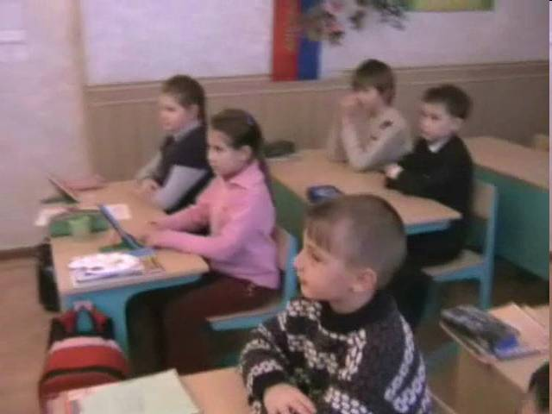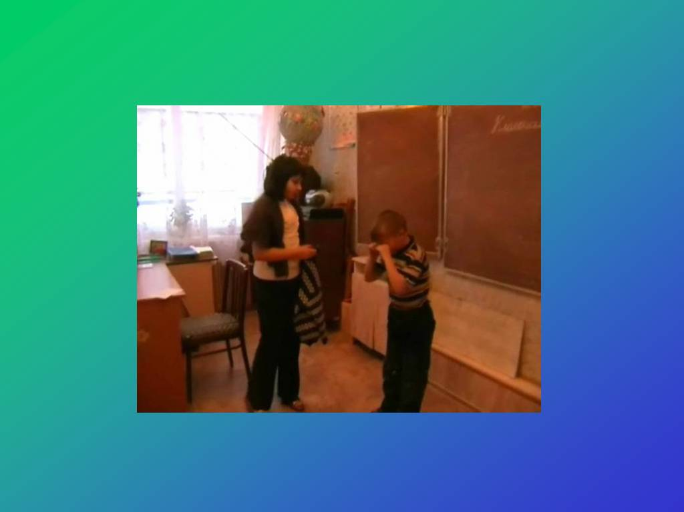

(Демонстрация видеозаписи инсценировки рассказа А. Костюнина «Рукавичка» – творческой работы-проекта учащихся 7 класса – от слов «Нельзя сказать, чтобы я часто вспоминал школу…» до: «Все задорно смеялись».)

5. Беседа.
- Как вы думаете, почему так сложилась судьба Юрки Гурова? (Слайд 11-13.)
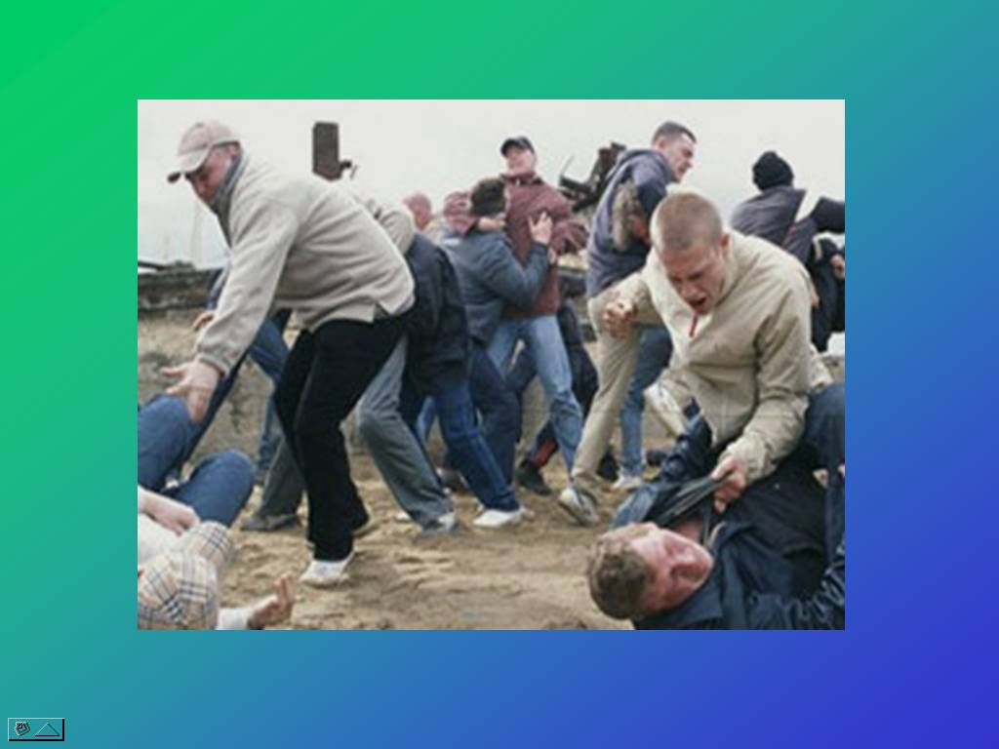

- Что с ним произошло во взрослой жизни, в нищие 1990-е годы? Об этом мы узнаем из продолжения рассказа.
6. Завершение рассказа А. Костюнина «Рукавичка». (Чтение).
***
Чтец 1: «Роковые девяностые годы стали для всей России тяжёлым испытанием. Замолкали целые города, останавливались заводы, закрывались фабрики и совхозы.
Люди, как крысы в бочке, зверели, вырывая пайку друг у друга. Безысходность топили в палёном спирте.
Воровство крутой высокой волной накрыло деревни и сёла. Уносили последнее: ночами выкапывали картошку на огородах, тащили продукты из погребов. Квашеную капусту, банки с вареньем и овощами, заготовленную до следующего урожая свёклу и репу – всё выгребали подчистую.
Многие семьи зимовать оставались ни с чем. Милиция бездействовала.
Воров решили наказать судом своим. Терпению односельчан пришёл конец.
Чтец 2: …Разбитый совхозный «пазик», тяжело буксуя в рыхлом снегу, сначала передвигался по селу от логова одного вора к другому, а потом выехал на просёлочную дорогу. Семеро крепких мужиков, покачиваясь в такт ухабам, агрессивно молчали. На металлическом полу – местные воры. Кто в нашей деревне не знал их по именам? Их было пятеро: Лёха Силин, Каредь, Зыка, Петька Колчин и Юрка Гуров – это они на протяжении последних восьми лет безнаказанно тянули у односельчан последнее. Не догадывалась об этом только милиция.
Чтец 3: Руки не связывали – куда денутся? Взяли их легко, не дав опомниться.
«Пазик», урча, направился за село, по лесной просёлочной дороге. В пути молчали. Всё было понятно без слов.
Дорога шла прямо по берегу лесного озера. На пятом километре остановились. Двигатель заглушили. Вытолкнули «гостей» на снег. Дали две пешни и приказали рубить по очереди прорубь.
Снежные тучи тяжело наползали на нас. Солнце скрылось. Поднялся ветер. Завьюжило. Мороз к вечеру стал пощипывать. Топить воров никто не собирался, а хорошенько проучить их следовало.
Чтец 4: … Мы праздновали победу над злом.
Я этим же вечером уехал в город, а наутро из деревни позвонили: Юра Гуров у себя в сарае повесился.
Если бы не этот звонок, я бы, наверное, так и не вспомнил про синюю рукавичку.
Чудодейственным образом отчётливо, как наяву, я увидел плачущего Юрку, маленького, беззащитного, с трясущимися губами, переступающего босыми ножонками на холодном полу…
Его жалобное: «Я не знаю! Я не знаю! Я не знаю!» – оглушило меня.
Слайд 14 (видео – 3 сек.). Слайд 15.
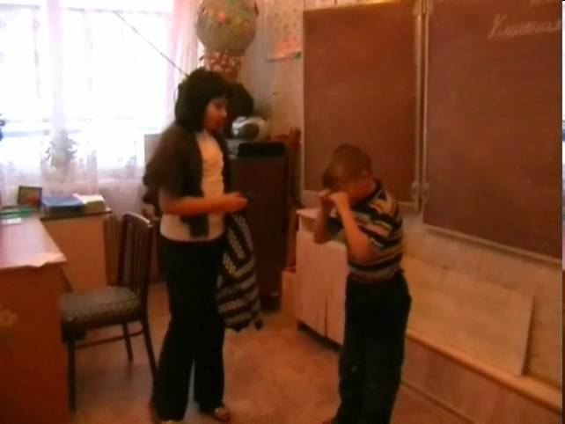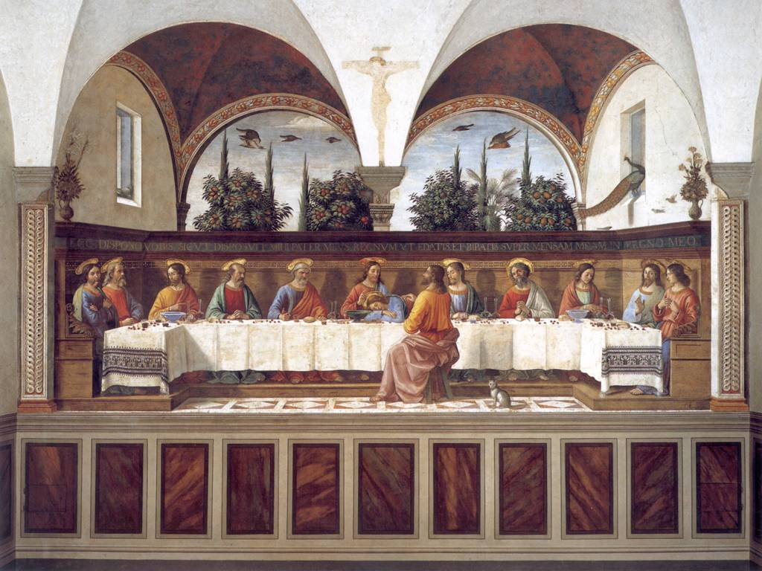

Чтец 5: Я остро, до боли, вспомнил библейский сюжет: «Иисус не просто от начала знал, кто предаст Его. Только когда Наставник, обмакнув кусок хлеба в вино, подал Иуде, только «после сего куска и вошёл в Иуду сатана». На профессиональном милицейском жаргоне это называется «подстава».
***
7. Подведение итогов.

Слайд 16.  Слайд 17 (видео – 1 мин.).  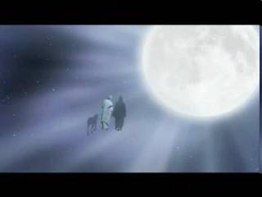  Слайд 18.    Слайд 19.    Слайд 20.  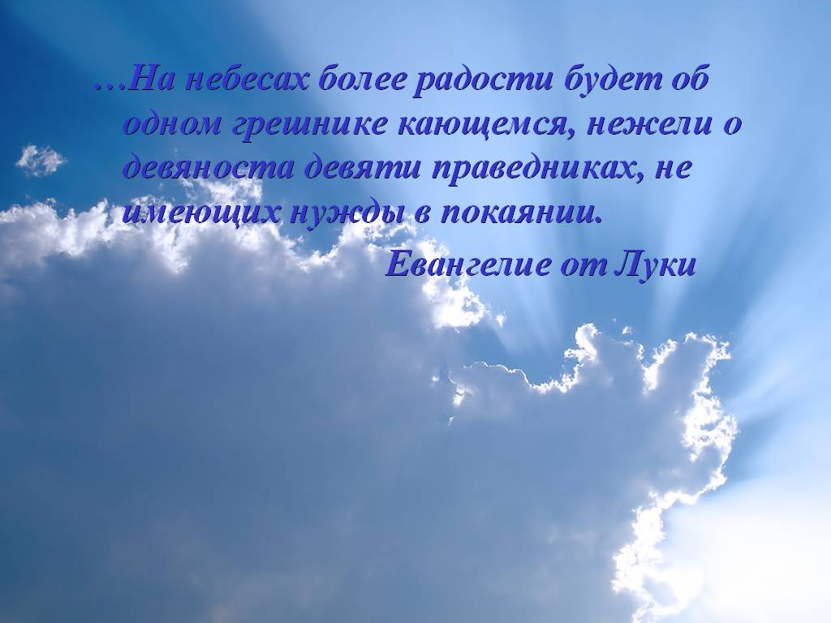  Слайд 21.  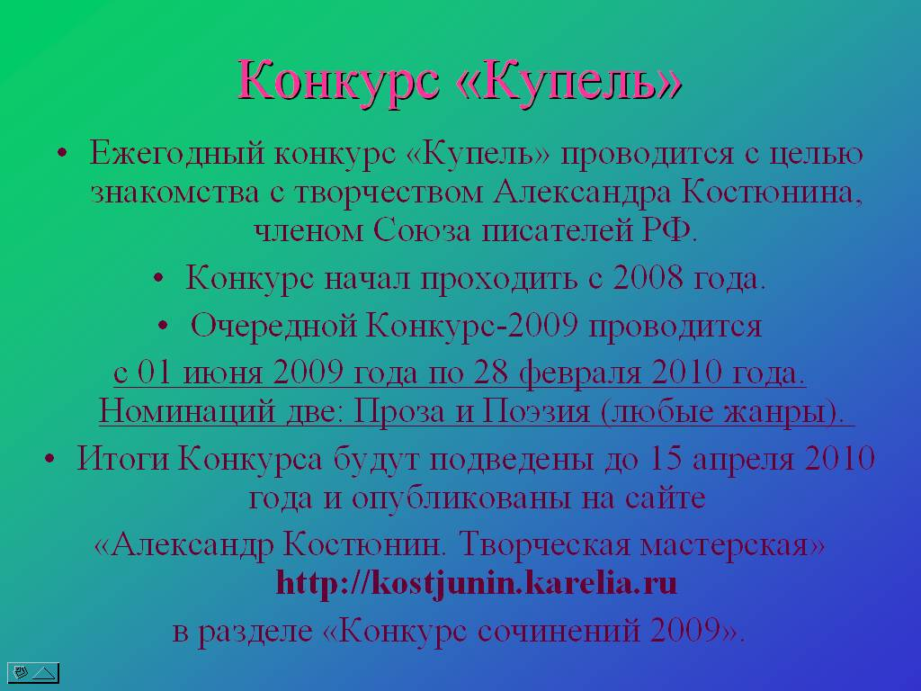 | - Вспомним маленького Юрку Гурова, клеймо вора, которое закрепилось за ним с начальной школы.  Каждый из учителей стремится к благу своих учеников. Но могут ли в данном случае школьный учитель, его действия, суждения уподобляться Истине Божественной. Что было сделано во имя спасения всего человечества, оказывается невозможным применить к конкретной судьбе маленького человека.  - Каждый человек, даже когда выступает в роли учителя, по профессии Учитель – всего лишь человек, как и все его окружающие, как и его ученики. И учитель, и ученики – образ и подобие Божие. Значит они должны не предрешать судьбу друг друга, а совместно искать путь к Добру, Свету, Истине, помогать на этом пути оступившемуся, согрешившему, а не делать его изгоем, изгнанником.  - Рассказ завершается раскаянием автора. Но чтобы раскаялся автор, чтобы вспомнил школьный случай с рукавичкой, должно было случится страшное событие – самоубийство Юрки.  И снова сопоставляем: самоубийство Иуды и самоубийство Юрки. Это их раскаяние. И страшное, жестокое, греховное самонаказание.  Раскаивается и автор, вот его слова:  «Юрка, Юрка… твоя судьба для меня – укор… И чувство вины растёт.  Что-то провернулось в моей душе. Заныло.  Но заглушать эту боль я почему-то не хочу…»  Высшей истине важно признание своей вины: рассказ завершается словами из Евангелия от Луки:  …На небесах более радости будет об одном грешнике кающемся, нежели о девяноста девяти праведниках, не имеющих нужды в покаянии.  Евангелие от Луки  - Если вам доверено быть Учителем, если выступаете в роли Учителя – будьте разумны, мудры, тактичны, снисходительны. Если же вы ученики, или приходится выступать в роли учеников – будьте такими же (разумными, мудрыми, тактичными, снисходительными) в отношении своих Учителей.  - Если вы готовы к размышлению о нравственных проблемах рассказа «Рукавичка», или если вы захотели познакомиться со сборником А.Костюнина «В купели белой ночи», то довожу до вашего сведения, что проводится конкурс «Купель». Условия конкурса опубликованы на сайте «Александр Костюнин. Творческая мастерская» http://kostjunin.ru.

- В завершение нашего проникновения в мир рассказа А. Костюнина «Рукавичка» заполните, пожалуйста, карточки, которые Вы получили в начале нашей встречи.
Ф.И., класс……………………………………

Продолжите предложение:
Знакомство с рассказом А.Костюнина «Рукавичка» пробудило во мне такие чувства, как ………………………………………
…………………………………………………...…..
Нравственные проблемы рассказа – это: ………………………………………………...
……………………………………………………….
……………………………………………………….
……………………………………………………….
……………………………………………………….
Для себя я сделал(а) вывод, что …………
……………………………………………………….
……………………………………………………….

(Учащиеся заполняют карточки, зачитывают вслух по желанию.)
- Давайте будем взаимовнимательными и доброжелательными. Давайте друг другу при необходимости помогать идти трудной дорогой к Добру, Свету, Истине.

Источники:

- http://kostjunin.ru
- http://kostjunin.ru/about.html
- А.Костюнин. В купели белой ночи. http://kostjunin.ru/rasskaz.html
- Фрагменты фильма «Мастер и Маргарита». Режиссер: В. Бортко.

